Перечень индивидуальных образовательных достижений
Доля Ольга Евгеньевна
№ п/п | Вид образовательных достижений | Описание индивидуальных образовательных достижений | Подтверждение уровня (факта) индивидуальных образовательных достижений | Самооценка образовательных достижений (индекс ИОД) | Примечания
1 | 2 | 3 | 4 | 5 | 6
Достижения в освоении основной образовательной программы
(образовательная активность)
1 | Уровень успеваемости за 1 курс 1 семестр | Сдача экзаменационной сессии за 1 семестр | Ведомость промежуточной аттестации ПА-1 | СБу=3,75 балла | СБу=3,75 балла
2 | Уровень успеваемости за 1 курс 2 семестр | Сдача экзаменационной сессии за 2 семестр | Ведомость промежуточной аттестации ПА-2 | СБу=4,12 балла | СБу=4,12 балла
3 | Уровень успеваемости за 2 курс 1 семестр | Сдача экзаменационной сессии за 3 семестр | Ведомость промежуточной аттестации ПА-3 | СБу=4,8 баллов | СБу=4,8 баллов
4 | Уровень успеваемости за 2 курс 2 семестр | Сдача экзаменационной сессии за 4 семестр | Ведомость промежуточной аттестации ПА-4 | СБу=4,87 баллов | СБу=4,87 баллов
 | Индекс ИОД по освоению основной образовательной программы
Достижения в исследовательской и творческой деятельности
(творческая активность)
1 | Участвовала в межвузовской научно-практической конференции «История уголовно-исполнительной системы России: человек-общество-государство». | Выступала с научным докладом( 20-22 декабря 2017 ) |  | 0,5 балла | Приложение №1
2 | Курсовая работа за 1 семестр по дисциплине «ТГП» | Тема курсовой «Унитарное государственное устройство» | курсовая Доля ТГП.pdf
3 | Курсовая работа за 4 семестр по дисциплине «УП» | Тема курсовой «Преступления в компьютерной сфере» | курсовая Доля УП.pdf
4
5
6
7
8
9
10
 | Индекс ИОД за исследовательскую работу |  |  | 2
Достижения в общественной жизни
(социальная активность)
11 | Выступала в концерте «Дары Осени» | Участвовала в концерте (24 сентября 2017) |  | 0,5 балла
12 | Выступала в концерте «День учителя» | Участвовала в концерте (6 октября 2017) |  | 0,5 балла
13 | Выступала в концерте «День ветерана УИС» | Участвовала в концерте (19 ноября 2017) |  | 0,5 балла
14 | Выступала в концерте «День Матери» | Участвовала в концерте (24 ноября 2017) |  | 0,5 балла
15 | Принимала участие в игре «КВН» | Участвовала в игре «КВН» (26 ноября 2017) |  | 0,5 балла
16 | Принимала участие в игре «КВН» | Участвовала в игре «КВН» (2018) |  | 0,5
17 | Выступала на концерте посвященному дню УИС | Участвовала в концерте день «УИС» (12.03.18) |  | 0,5
18 | Подготовка и проведения в концерте посвящённый 73годовщины Победы в Великой Отечественной войне. | Подготовка и проведение концерта «08.05.18) |  | 0,5
19 | Принимала участие в концерте «Дары осени» 30.09.18 | Заняла 2 место в концерте «Дары осени» |  | 2 балла
20 | Принимала участие в концерте «День ветерана» 18.11.18 | Принимала участие в концерте «День ветерана» |  | 0,5 балла
21 | Принимала участие в концерте «Я курсант» 7.11. 18 | Принимала участие в концерте «Я курсант» (1 место) |  | 3 балла
22 | Подготовка и организация концерта на Новый год 2019 | Подготовка и организация концерта на Новый год 2019 |  | 0,5 балла
23 | Принимала участие в турнире памяти генерал-майора Качаева | Принимала участие в турнире памяти генерал-майора Качаева (3 место) |  | 1 балл
24 | Принимала участие в соревновании между курсами в КСУ 15.10.18 | Принимала участие в соревновании между курсами в КСУ (2 место) |  | 2 балла
25 | Выступала на концерте посвященному дню УИС | Участвовала в концерте день «УИС» (19.03.19) |  | 0,5 балла
26 | Принимала участие в мероприятии «Студ Весна» | Принимала участие в концерте (02.04.10) |  | 0,5 балла
27 | Выступала на концерте посвященному 9 мая | Принимала участие в концерте (07.05.19) |  | 0,5 балла
28 | Принимала участие в игре «КВН» | Участвовала в игре «КВН» (01.05.2019) |  | 0,5 балла
29 | Принимала участие в игре «КВН» | Участвовала в игре «КВН» на городском уровне (24.05.2019) |  | 0,5 балла
30 | Выступала в концерте «День России» | Выступала в концерте «День России» (12.06.19) |  | 0,5 балла

 | Индекс ИОД за социальную активность | 17
 | Итого суммарный индекс ИОД за весь период обучения

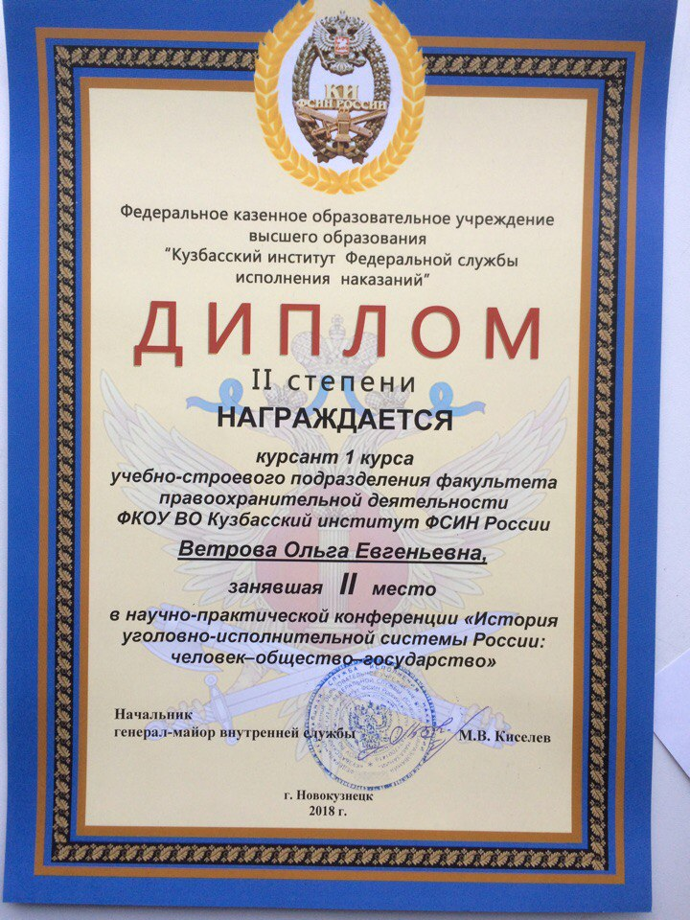
Приложение № 1

